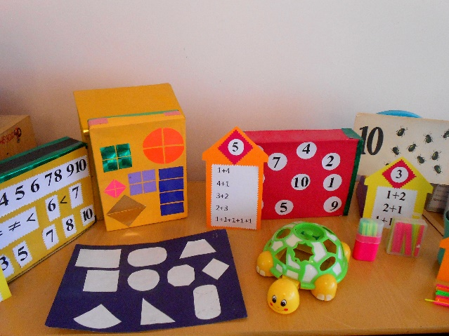
Картотека
дидактических игр
для детей
старшей группы
на развитие логического мышления
Подготовила воспитатель Трегубова Л.Ю.

Карточка№1. «Геометрические фигуры»
Цель: ознакомление детей с основными геометрическими фигурами.
Материал: карточки с изображением домика, елочки, солнышка и т. Д. из геометрических фигур.
Ход игры. После беседы по картинкам попросите ребенка показать квадрат (треугольник, круг, прямоугольник), затем обвести карандашом фигуры, изображенные пунктирными линиями, после чего раскрасить картинку.
В процессе работы чаще повторяйте с ребёнком слова: "Шарик круглый, окно квадратное..."
Карточка№2. «Найди и назови фигуру»
Цель: упражнять детей в знании геометрических фигур.
Материал: карточки с изображением геометрических фигур.
Ход игры. Предложите ребенку сначала раскрасить фигуру в рамочке, а затем такую же, выделив ее из двух других. Попросите назвать те фигуры, которые он знает, и цвет, который он выбрал для раскрашивания.
Карточка№3. «Флажки и гирлянды»
Цель игры: развивать логическое мышление детей, упражнять в знании цветов и геометрических фигур.
Материал: карточки с изображением гирлянды из флажков и других геометрических фигур.
Ход игры. Предложите детям закрасить, каждую первую фигуру гирлянд и флажков, затем карандашом обвести фигуры, изображенные пунктиром, и раскрасить их в любой цвет. После чего попросите ребенка показать и назвать фигуры, а также сказать в какой цвет он их раскрасил.
Карточка№4. «Куриное семейство»
Цель игры: упражнять детей в узнавании и назывании геометрических фигур, развивать логическое мышление детей.
Материал: сюжетная картинка с изображением куриного семейства, карточка с изображением геометрических фигур.
Ход игры. Рассмотрите с ребенком сюжетную картинку (заранее раскрашенную). «Кто нарисован? Кто в семье папа, мама? Где детки? Сколько цыплят? Какого они цвета?» Затем предложите карточку с изображенными геометрическими фигурами и попросите отыскать в ней те фигуры, которые надо вырезать и приклеить к изображению курицы, петуха, цыплят. Помогите ребенку вырезать, а наклеит пусть он сам. По окончании работы порадуйтесь его успехам. Можно предложить ребенку показать на картинке самый большой круг, круг поменьше и самые маленькие кружочки. В конце игры уточните, какую геометрическую фигуру выполняли. Предложите найти предметы круглой формы в окружающем пространстве. Пусть ребенок начертит круги пальчиком на столе, на полу, в воздухе. Можно предложить нарисовать круги на бумаге.
Карточка№5. «Паруса»
Цель игры: познакомить детей с формой "треугольник", развивать мышление.
Материал: сюжетная картинка с изображением лодочек из геометрических фигур, карточка с геометрическими фигурами.
Ход игры. Предложите детям рассказать о том, что нарисовано на картинке, затем обвести карандашом паруса. Спросите, на какую геометрическую фигуру они похожи, какие еще геометрические фигуры им известны. После этого дети отыскивают маленький треугольник, затем большой. Помогите им, если они затрудняются, раскрасить, вырезать и наклеить фигуры на изображение. В конце игры уточните, какую геометрическую фигуру вырезал. Предложите найти предметы треугольной формы в окружающем пространстве. Пусть ребенок начертит треугольники пальчиком на столе, на полу, в воздухе. Можно предложить нарисовать треугольник на бумаге.
Карточка№6. «Выкладывание картинок»
Цель игры: развитие логического мышления детей, закрепление знания геометрических фигур.
Материал: карточки-образцы с рисунками из геометрических фигур, пустые карточки, вырезанные геометрические фигуры разного цвета и размера.
Ход игры. Рассмотрите с детьми рисунки. Предложите отыскать на них знакомые геометрические фигуры. Вырежьте из цветной бумаги фигуры в двух экземплярах и из одного сделайте вместе с детьми аппликации. Второй комплект фигур предложите детям для выкладывания изображений. Не забудьте во время игры закрепить в памяти детей названия цветов. Для второго изображения вырезайте фигуры так, чтобы их форма была одинаковой, а цвет разный, чтобы ребенок отыскивал деталь и по форме, и по цвету.
Карточка№7. «Конструирование по схеме»
Цель игры: развитие логического мышления детей младшего дошкольного возраста.
Материал: карточки с контурными схемами, детали строителя.
Ход игры. Детям дают карточку с контурными схемами и предлагают выложить данные изображения из крупных деталей строительного набора на столе, используя данную карточку как образец. Чтобы усложнить детям задачу, предложите на несколько деталей больше, чем понадобится.
Карточка№8. «Конструируем из палочек»
Цель: закрепление знаний геометрических фигур, развитие логического мышления детей.
Материал: карточки с контурным изображением предметов, палочки разной длины.
Цель игры. Предложите детям палочки разной длины, попросите отобрать самые длинные, покороче и самые короткие. Выложите из палочек по предложению ребенка какую-нибудь фигурку. Затем дайте ребенку карточку, рассмотрите с ним контуры предметов, пусть он узнает их, назовет. Потом предложите выложить любую фигурку. В процессе работы закрепляйте названия знакомых геометрических фигур, которые будут возникать в процессе выкладывания. Попросите выложить палочками фигурки по собственному замыслу.
Карточка№9. «Найди фигуру»
Цель игры: ознакомление детей с названиями геометрических фигур, познакомить с конусом, цилиндром и призмой.
Материал: набор строительного конструктора, карточки с изображением геометрических фигур.
Ход игры. Попросите ребенка найти и принести кубик, кирпичик, затем длинную пластину (используется обычный строительный материал для конструирования). Покажите ребенку конус и предложите отыскать такую же деталь (потом цилиндр, затем призму). После этого дайте ребенку карточку и предложите найти эти детали.
Карточкка№10. «Найди пару»
Цель игры: развитие логического мышления, упражнять в назывании цвета и названии геометрических фигур.
Материал: карточки с изображением геометрических фигур разделенные на 8 частей, не разрезанные карточки по числу играющих
Ход игры. Предложите ребенку поиграть в игру. (Одна из карт разрезается на восемь частей.) Наложить разрезанные карточки на целую карточки на карту, (фигуры, одинаковые по форме, но разные по цвету и размерам). Поднимайте ту или иную карточку и просите найти такую же деталь, но другого цвета или размера. При выполнении задания упражняйте детей в назывании цветов.
Карточка№11. «Построй по схеме»
Цель игры: учить детей выполнять элементарные постройки, ориентируясь на схемы.
Материал: схемы построек, строительный набор.
Ход игры. Вспомните с детьми строительные детали, которые они знают, продемонстрируйте им их свойства. Покажите карточку, спросите, что на ней изображено, предложите рассмотреть, и сказать, из каких деталей постройки. Попросите соорудить из строительных деталей такие же постройки. Важно, чтобы детали были изображены в натуральную величину.
Карточка№12. «Накладываем детали»
Цель игры: учить детей выкладывать изображения способом накладывания.
Материал: карточки с контурными рисунками, строительный набор или плоскостные геометрические фигуры.
Ход игры. Детей учат выкладывать изображения способом накладывания объемных деталей одной из граней на рисунок. Предложите детям карту и попросите создать красивые картинки (покажите на примере установки одной детали).
Карточка№13. «Выкладывание фигур»
Цель игры: упражнять детей в выкладывании изображений из геометрических фигур используя схемы.
Материал: карты-схемы изображений, строительный набор.
Ход игры. Детям предлагают схемы и геометрические фигуры для выкладывания изображений. После выполнения задания спрашивают: " Из каких фигур ты составил эту машину? Сколько всего фигур тебе потребовалось для этой ракеты? Сколько здесь одинаковых фигур?"
Карточка№14. «Найди лишнее»
Цель игры: развивать логическое мышление дошкольников.
Материал: карточки с изображением геометрических фигур.
Ход игры. На карте изображены ряды геометрических фигур. Детям предлагают рассмотреть их и определить, что на них лишнее, затем обосновать, почему.
Карточка№15. «На что похоже?»
Цель игры: развивать наглядно- образное мышление детей.
Материал: набор плоскостных геометрических фигур.
Ход игры. Воспитатель поочередно показывает вырезанные геометрические фигуры, называет их и просит сказать, на что они похожи.
Например: шар - колобок, солнышко, лицо, воздушный шар и т.д.

